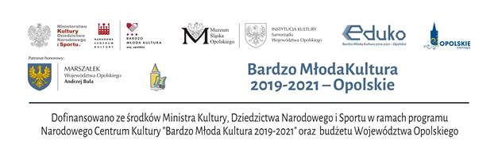REGULAMIN KONKURSU PLASTYCZNEGO
realizowanego przez Miejsko-Gminny Ośrodek Kultury w Gorzowie Śląskim
w ramach zadania „Bajka o świniopasie”
Organizator:
Miejsko-Gminny Ośrodek Kultury w Gorzowie Śląskim (ul Rynek 4; 46-310 Gorzów Śląski,
e-mail: dkgorzow@vp.pl; tel. 34/35 05 865) w ramach zadania „Bajka o świniopasie”, dofinansowanego ze środków Ministra Kultury, Dziedzictwa Narodowego i Sportu w ramach programu Narodowego Centrum Kultury „Bardzo Młoda Kultura 2019-2021” oraz budżetu Województwa Opolskiego.
Celem konkursu jest:
- poznawanie i popularyzacja pomnika Tomasza Kukli, potocznie nazywanego gorzowskim świniopasem,
- popularyzacja i promocja talentu dzieci i młodzieży,
- odkrywanie i wspieranie talentów plastycznych,
- dbałość o historię lokalną.
Zasady organizacyjne:
W konkursie udział mogą wziąć dzieci w wieku żłobkowym, przedszkolnym oraz uczniowie klas I-VI.
Warunkiem uczestnictwa:
Podstawą uczestnictwa jest przygotowanie pracy w dowolnej formie plastycznej przedstawiającej postać Tomasza Kukli -gorzowskiego świniopasa i dostarczenie jej do 10 czerwca do Miejsko-Gminnego Ośrodka Kultury w Gorzowie Śląskim.
Uczestnicy konkursu występują w trzech kategoriach wiekowych:
Kategoria I - żłobek
Kategoria II - przedszkole
Kategoria III - klasy I-III
Kategoria IV - klasy IV-VI
Ocena prac:
Powołane zostanie Jury, które dokona oceny prac plastycznych według następujących kryteriów:
- zgodność z tematem konkursu,
- dbałość o wykonanie pracy,
- ogólny wyraz artystyczny.
Nagrody:
Laureaci otrzymują dyplomy i nagrody ufundowane przez organizatora.
RODO:
Wzięcie udziału w Konkursie jest równoznaczne z akceptacją klauzuli RODO zamieszczonej
na stronie www.mgok.gorzowslaski.pl

